اليوم | التاريخ | الموضوع | جمع الأعداد الكسرية |  |  | الحصة | 1 | 2 | 3 | 4 | 5 | 6
 |  | الموضوع |  |  |  | الفصل
الهدف |  | جمع الأعداد الكسرية
المواد الوسائل |  | 1) السبورة 2) الأقــلام 3) الكــتاب 4) قطع عد ملونة
المفردات |  | الكسر ، العدد الكسري
التقديم |  | مسالة اليوم : أودعت بثيتة في حصالة التوفير الخاصة بها 40 ريالا كل شهر مدة ثمانية شهور فإذا أودعت بثينة في كل شهر من الأشهر الأربعة التالية 7 ريالات أكثر من كل شهر من الأشهر السابقة .فما المبلغ الذي أودعته بثينة في الحصالة خلال 12 شهرا ؟
التدريس |  | أسئلة التعزيز: اطلب إلى الطلبة أن يستعملوا نماذج الكسور لتمثيل + . 1) ما ناتج الجمع في أبسط صورة ؟ 2) كيف قمت بتبسيط ناتج الجمع ؟ 3) كي يجد الطلبة ناتج الجمع اطلب إليهم أن يجدوا أولا ناتج جمع الأجزاء الكسرية ثم الأعداد الصحيحة .4) فين تتشابه المسألتين:  2 + 1 و + ، وفيم تختلف .  شرح: جمع الأعداد الكسرية .

التدريب
اوجد الناتج في ابسط صورة :  * 4 + 3 * 7 + 2  * 5+ 6 * 8 + 3  * 6 + 2 * 5 + 6  * قياس : يريد محمد أن يملا دلو سعته 15 لترا بالماء فسكب فيه 3 لترات . ثم سكب فيه 3 لترات ثن أعاد وأضاف إليه 5 لترات . فإذا عاد مره رابعة وأضاف إليه 5 لترات فهل سيمتلئ الدلو فسر ذلك . |  |  |  | * اوجد ناتج جمع خمسة وثمانين مع ثلاثة وستة أثمان  واكتبه بالصيغة اللفظية ؟  * قياس : عجنت خلود 2 كوب من الدقيق ثم عجنت 1  كوب أخر . فكم كوبا من الدقيق عجنت خلود ؟  * اكتشف الخطأ : جمع مهند وخالد العددين الكسريين  4 و 2 . فأيهما حصل على الإجابة الصحيحة . برر  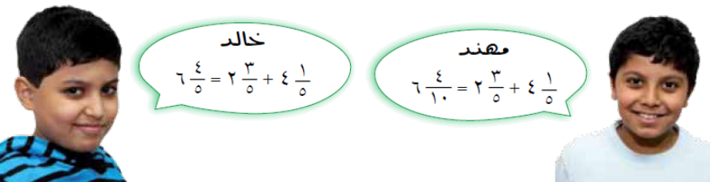  إجابتك . | * حضرت بثينة سلطة فواكه وفقا للوصفة التالية :  فكم كوبا من الفواكه استعملت بثينة ؟  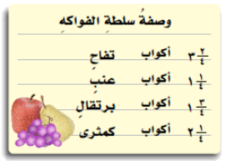  * نبتة طولها 9 سم نمت وازداد طولها 1 سم خلال  أسبوع فكم أصبح طول النبتة في نهاية الأسبوع ؟
التقويم |  | * مسالة مفتوحة : اكتب مسالة من واقع الحياة تتطلب جمع عددين كسريين مجموعهما 5 ثم حل المسالة .
الواجب

معلم المادة/ أحمد صالح الديني مدير المدرسة/

